《移动开发》第二单元技能题

学院 班级 姓名
密 封 线 内 不 要 答 题
题号 | 一 | 二 | 总分 | 批卷人 | 审核人
得分
- 技能题（共X分）
- 题目要求：
- 参考素材文件夹

- 必须有录屏，无录屏者一律0分处理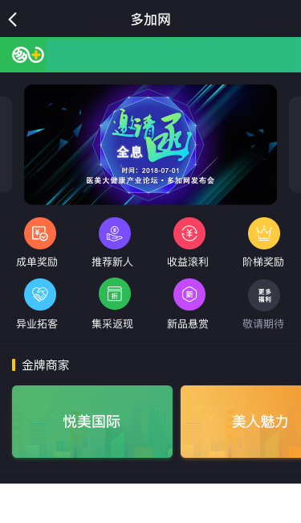，必须是完整的考试录屏(只有单独录效果录屏按0分处理)，录屏过程中不允许有暂停行为，若是发现，按考试作弊处理，桌面必须有自己的学院、班级、姓名。
- 上交U盘时，U盘中只允许有自己考试的项目，否则按零分处理。
- 评分要求：
- 正确实现HTML结构的编写。（10分）
- 正确使用弹性盒布局。（40分）
- 正确使用雪碧图布局列表。（20分）
- 正取实现金牌商家的横向滚动。 （20分）
- 百分百还原页面。 （10分）

